华南师范大学因公出访系统
使用说明书

广东环天电子技术发展有限公司
2017年4月

目录

一、系统概述 3
二、系统运行环境 5
三、系统常用操作说明 6
3.1单点登录 6
3.2界面使用 9
3.2.1 界面分布 9
3.3出访申请（普通用户操作） 10
3.4出访管理 14
3.4.1草拟团组 14
3.4.2待送办团组 14
3.4.3待送办取回团组 15
3.5证件管理 17
3.5.1证照查询 17
3.5.2证照录入 19
3.5.3 证照注销 20
3.5.4 证件领用 23
3.5.5 证件归还 26
3.5..6 证照催缴 29
3.6签证管理 29
3.6.1出国签证查询 29
3.6.2 签注查询 31
3.7 单位管理 32
3.7.1单位管理 32
3.7.2人员管理 34
3.7.3部门管理 38
3.8 指纹管理 40
3.8.1预约查询 40
3.8.2指纹预约 40
3.10 注册管理 41
3.10.1未审批账号 41

一、系统概述
因公出访系统平台是一套基于先进Web技术的信息管理系统，适用于各自办单位。系统支持上下级单位联网，同时也实现了与外办的对接，大大减少了审批办证（办签证）的时间，提高了工作效率，实现了各单位间数据共享。
因公出访业务主要包括数据采集、申报、材料审核、证照办理、签证办理、发放证照、回国管理等流程，以及一些日常管理如证照管理、查询统计等。
系统根据使用系统人员的权限不同，共设置了两种角色： 普通用户、系统管理员。
系统管理员负责材料审核、证照办理、签证办理、发放证照、回国管理工作，拥有查询统计权限。
系统管理员负责管理各单位账号（新建、删除账号），拥有查看系统日志权限。
二、系统运行环境
- 电脑操作系统：支持Windows XP、Win7、Windows Server 2000/2003。
- 浏览器：支持IE内核的浏览器，IE8.0-IE10.0，其他内核的浏览器不支持。
- 网络要求：能访问集团内网，如需上省外办，则需要能访问互联网。
- 其他需安装的软件：Microsoft Office 2003/2007/2010，打印函件需要；
- 上报外交部和省外办接口安装包（环天提供），上报外交部和省外办需要。
三、系统常用操作说明
温馨提示：
- 用户名和密码是区分大小写的。
- 首次使用IE浏览器打开平台时，浏览器会提醒用户安装“外事平台客户端”软件。该软件用于提供申办数据上报、证照设备、条码字体等功能的支撑，请务必进行安装！。
图表1
用户请点击按钮“安装”，并在随后出现的安全警告中再次点击按钮“安装”，即可开始安装，如下图：
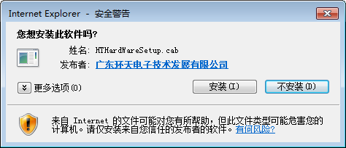
图表2《外事平台客户端》安装确认
- 首次打开平台时，浏览器会自动下载《方正人口信息字库》的字体，用于支持生僻字的显示。由于字体文件较大，下载需要一定的时间。另外，这个字体文件是保持在浏览器的缓存中，如果用户选择清理缓存，则下次打开 平台时，需要重新下载。

3.1注册账号（普通用户操作）
打开网址：http://ygcf.scnu.edu.cn/Main 点击使用华师统一认证系统登录
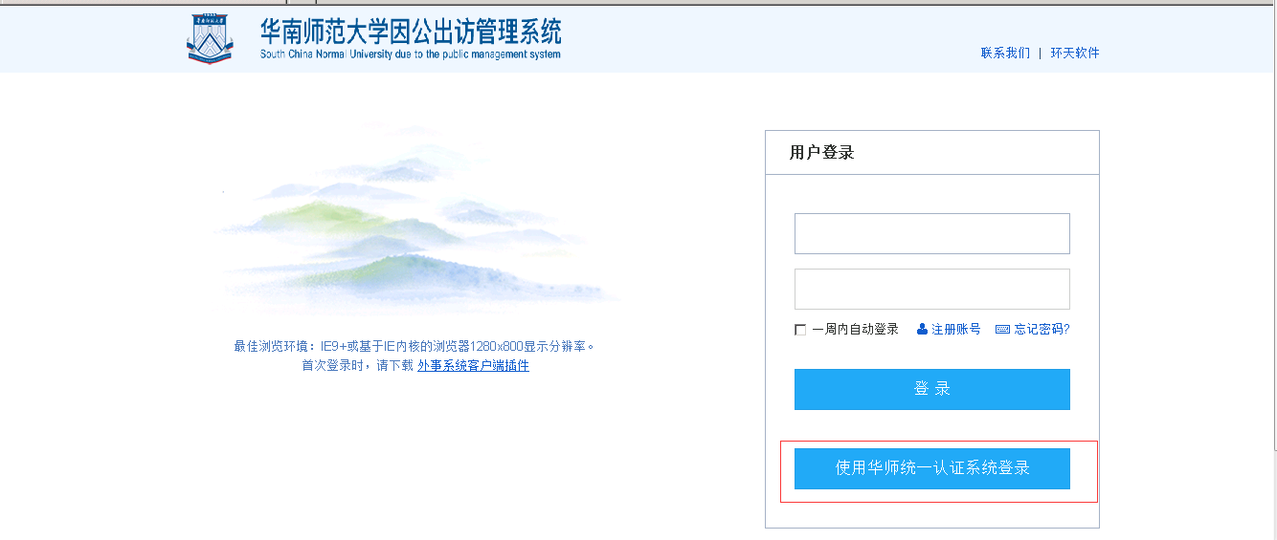

输入华师账号 密码

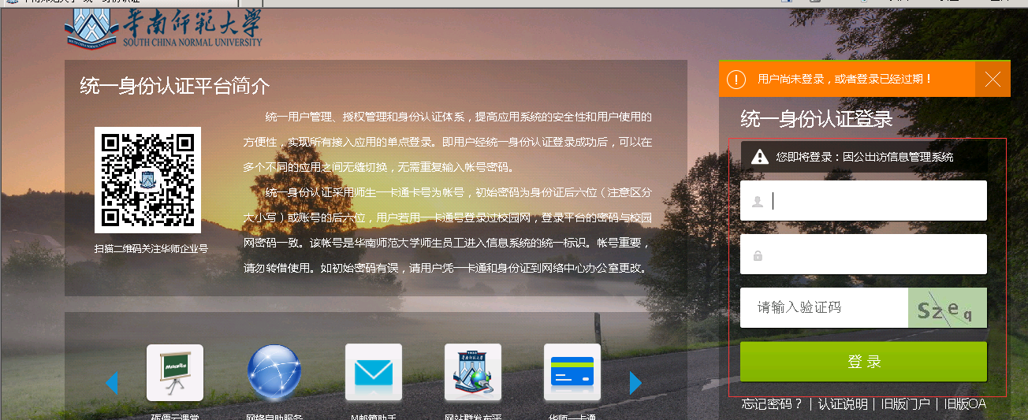

登录成功

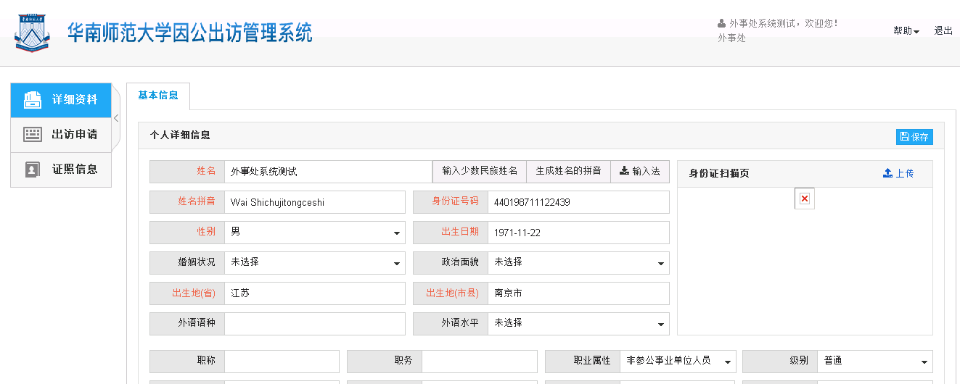

3.2界面使用

3.2.1 界面分布
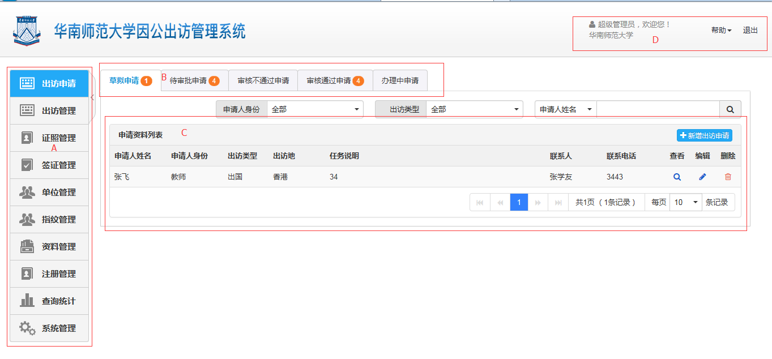
图表8
操作界面共分4大块：
区域 | 用途
A | 主功能菜单，点击菜单栏上面的项目，可用于切换右边的选项卡（区域B）。
B | 子功能选项卡，点击不同的选项卡，切换主操作界面（区域C）。
C | 主操作界面。根据不同的主菜单和选项卡组合，进行相应的系统功能操作。
D | 个人信息及注销。用户可编辑个人信息、修改登陆密码，以及注销当前登陆用户。
图表9

3.3出访申请（普通用户操作）
3.3.1普通用户操作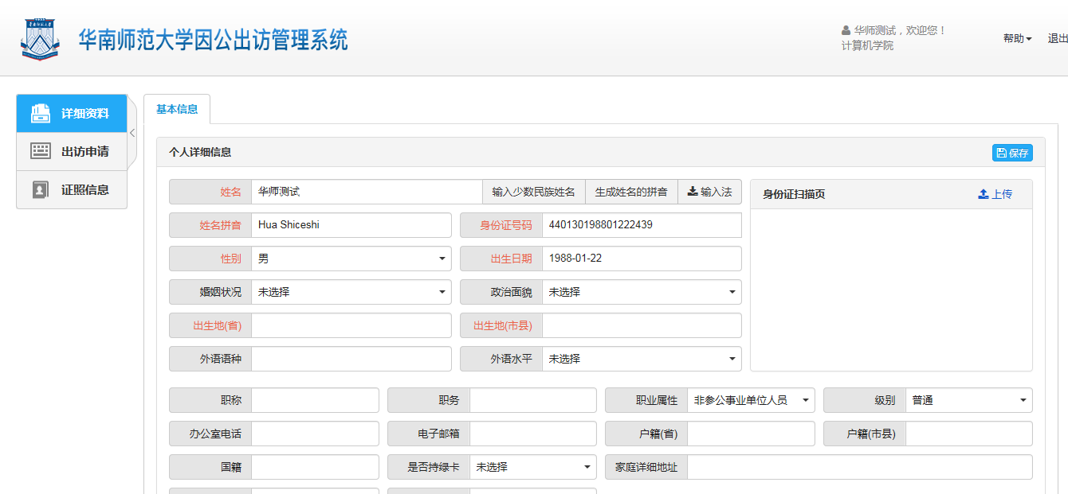

图表10

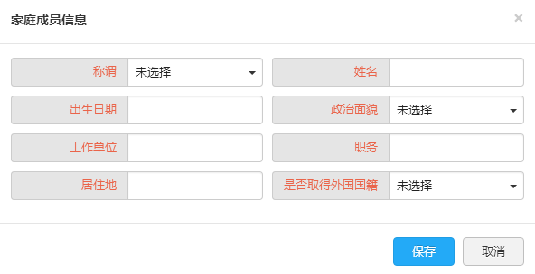

图表11

普通用户登录之后，如图表10、图表11所示，填写详细资料和家庭成员信息，红色为必填项。
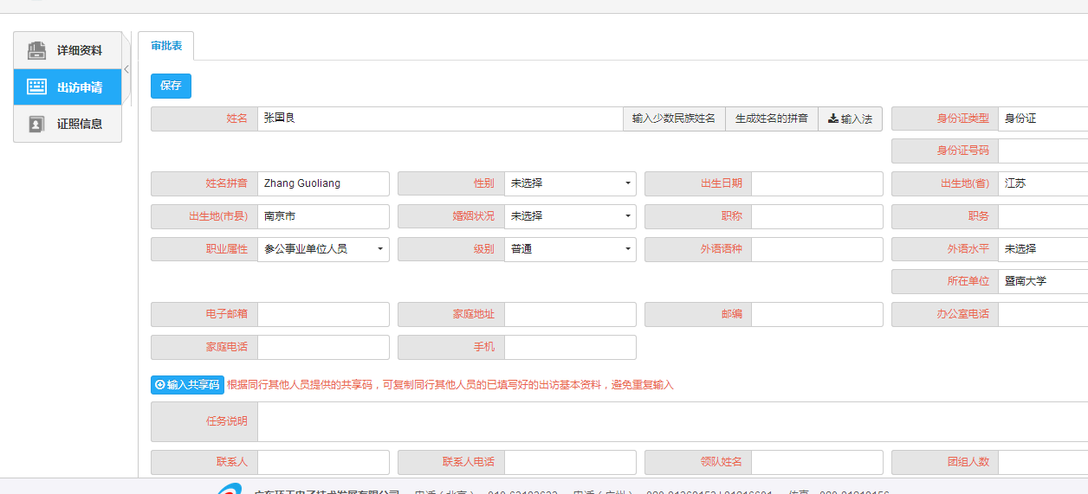

图表12
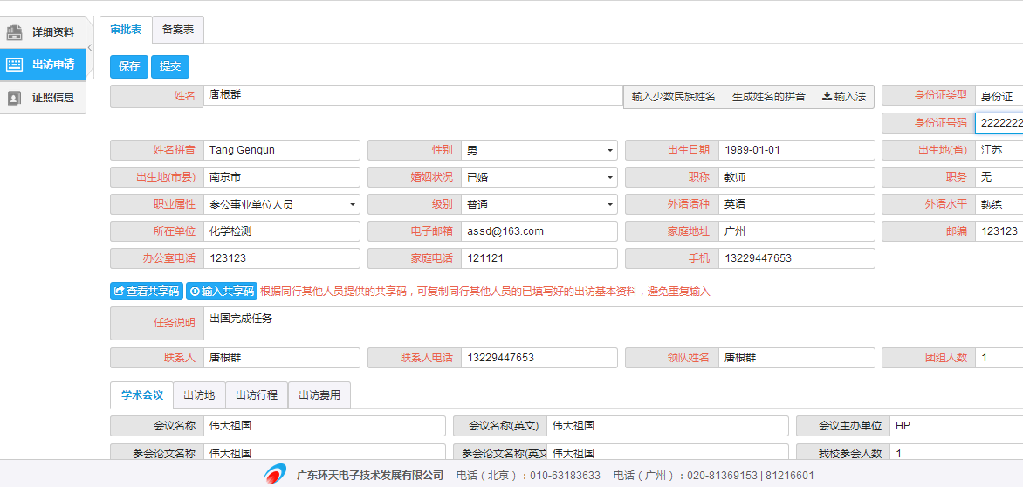

图表13
出国申请，点击新增出国按钮，填写审批表，点击保存按钮红色为必填项
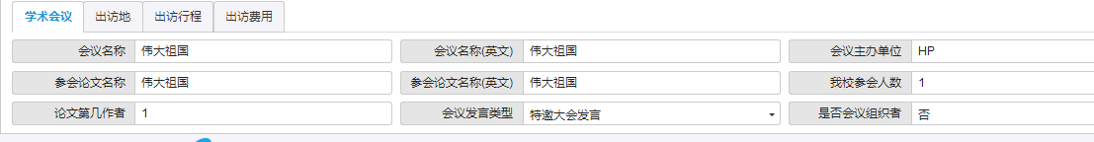

图表14 学术会议
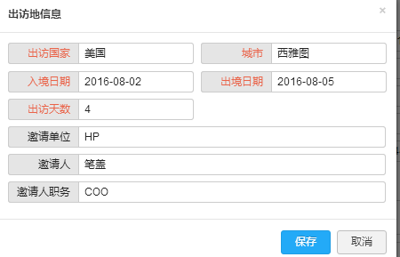
图表15出访地
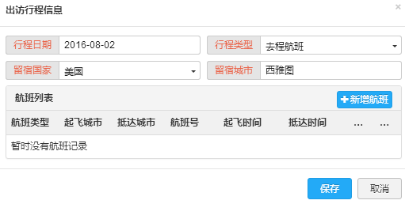
图表16出访行程
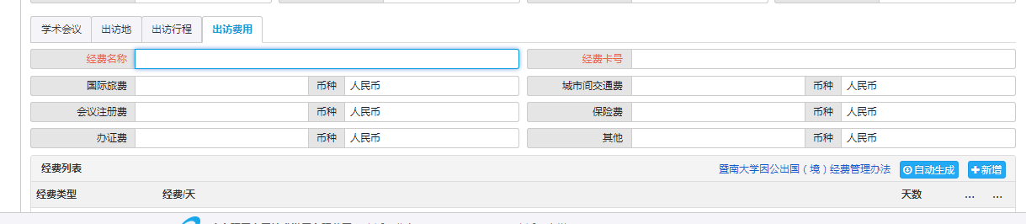

图表17出访费用图

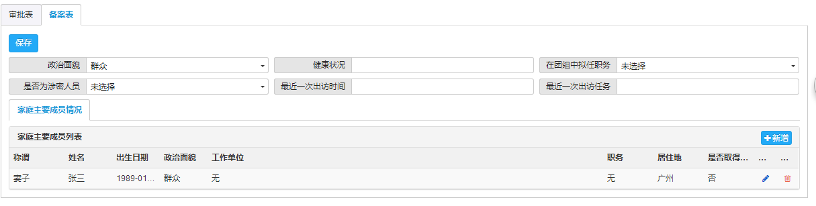

图表18备案表

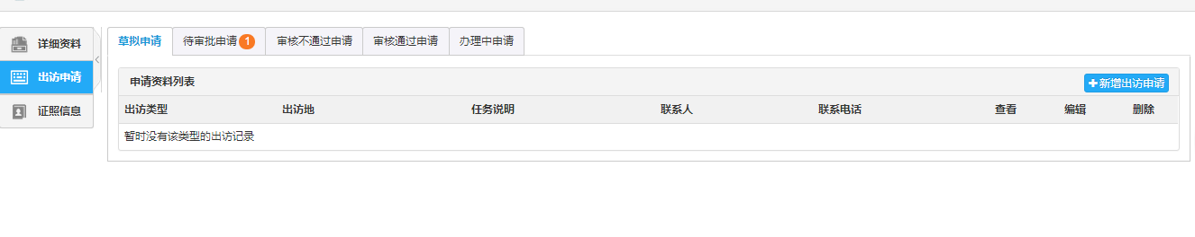

图表19待审批申请
3.3.2管理用户操作
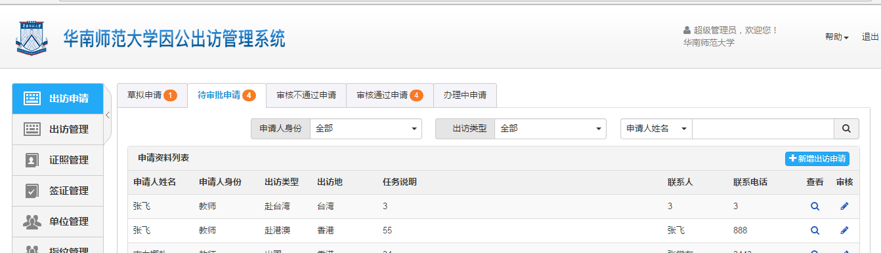

图表20
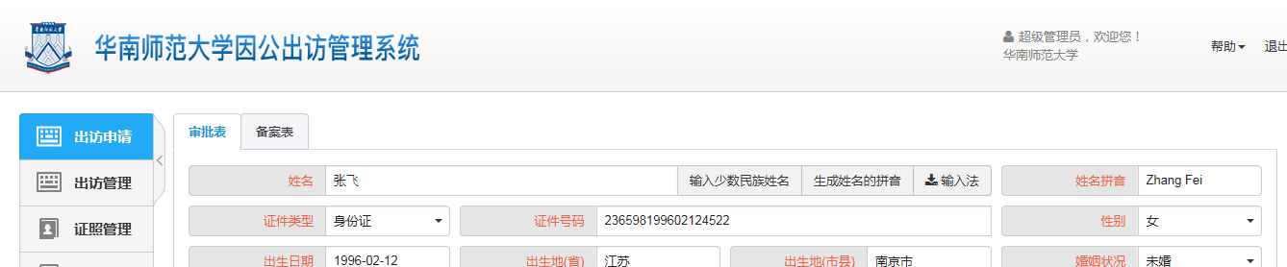

图表21
如图表20所示，点击待审批申请，点击图表21中的审核按钮；如审核不通过，选择审批不通过，并注明原因。

3.4出访管理

3.4.1草拟团组
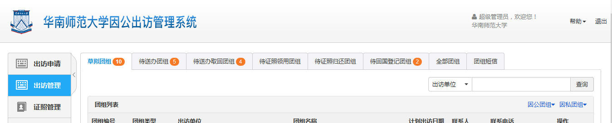

图表22
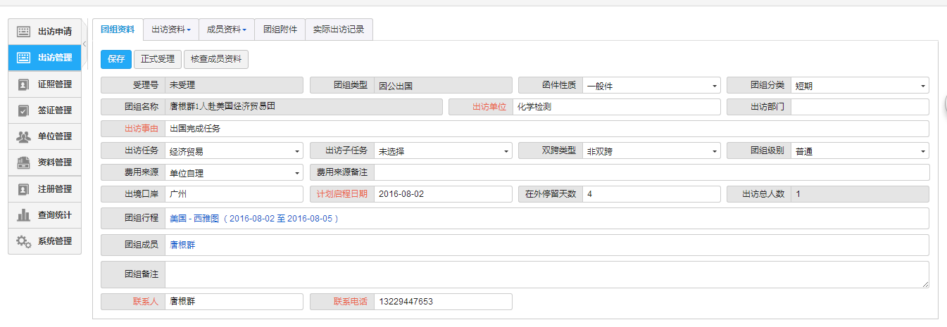
图表23

审核用户操作：如图表22所示，点击草拟团组，点击修改，进入到图表23界面，包括访资料，成员资料，团组附件，实际出访记录，以上资料核实完毕后，点击正式受理按钮，团组流程进入到待送办团组。

3.4.2待送办团组
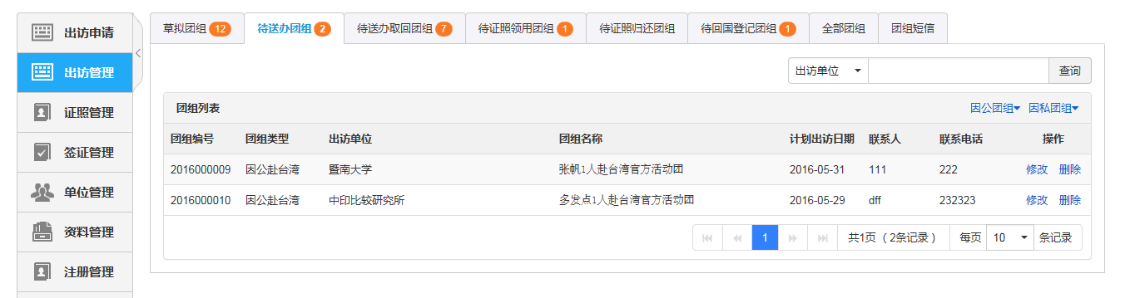
图表24

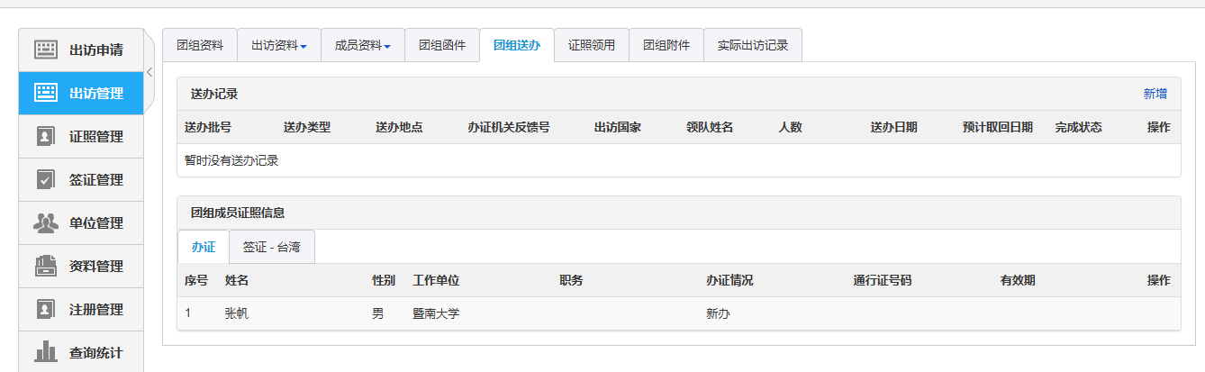
图表25
管理用户操作：如图表24所示，点击待办团组界面，点击修改，进入到图表25界面，点击新增按钮，填写新建送办记录，流程进入到待送办取回团组。
3.4.3待送办取回团组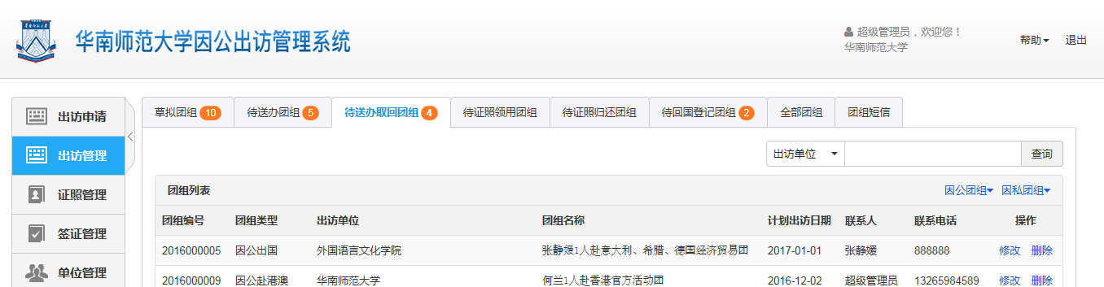

图表26
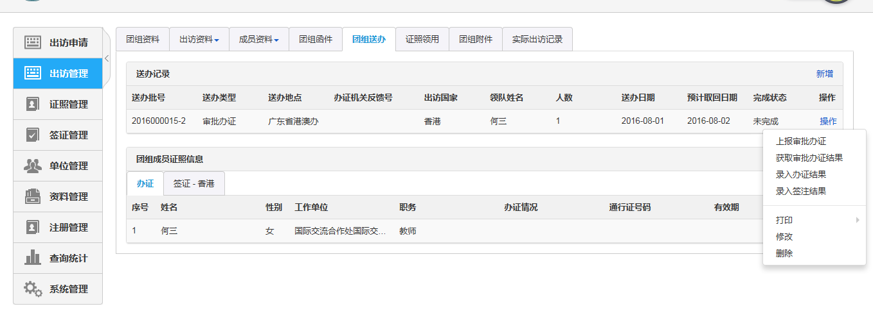
图表27

管理用户操作：如图表26所示，点击待办取回团组界面，点击修改，进入到图表27界面，点击操作按钮，进行上报审批办证，获取审批办证结果，录入办证结果，录入签证\签注结果，流程进入到待证照领用团组。
3.4.4待证照领用（归还）团组
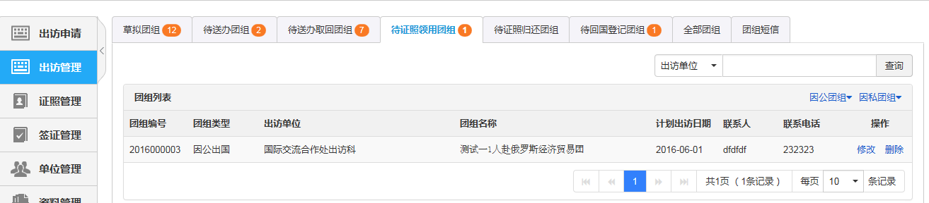

图表28

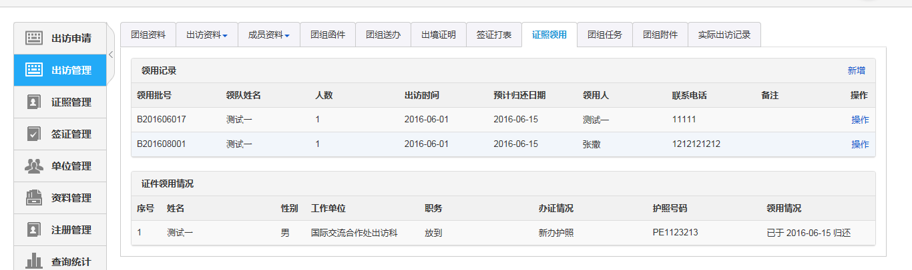

图表29

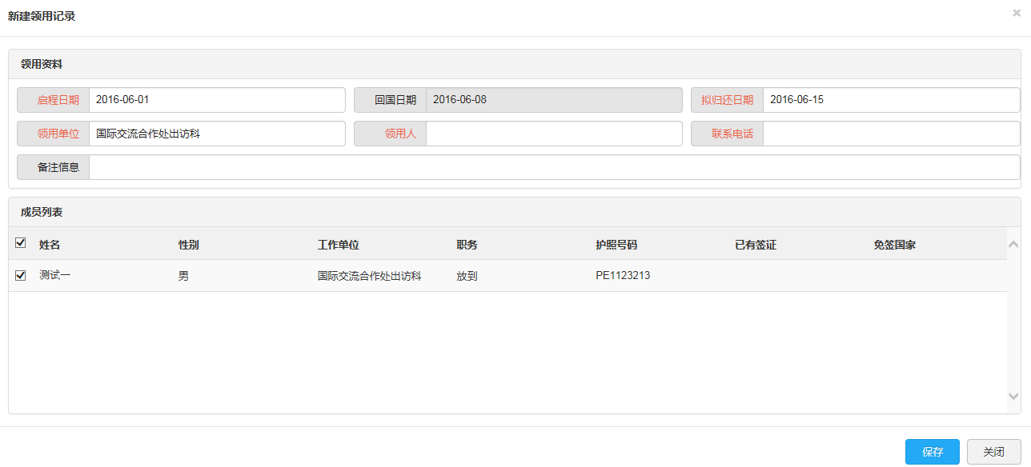

图表30

审核用户操作：如图表28所示，点击待证照领用团组界面，点击修改，进入到图表29界面，点击新增按钮，如图表30所示，进行录入领用记录，然后打印领用(归还)单。流程进入到待回国登记团组。
3.4.5待回国登记团组
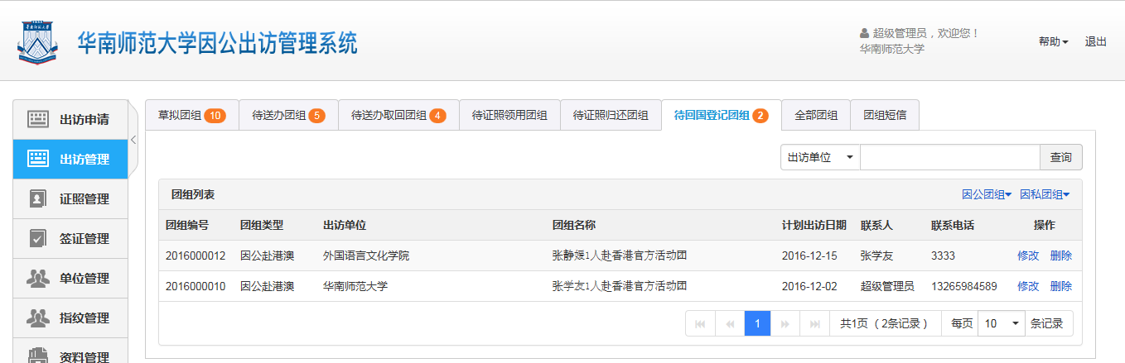
图表31
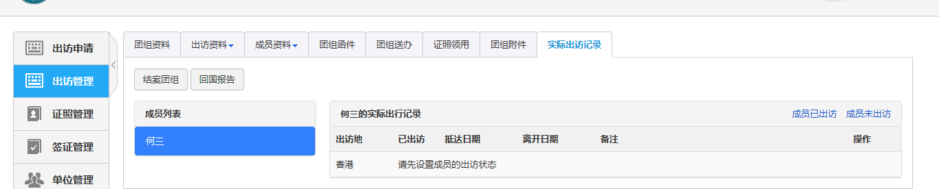
图表32
管理用户操作：如图表31所示，点击待回国登记团组面，点击修改，进入到图表32界面，点击结案团组和回国报告，人员出访情况根据实际情况填写。

3.5证件管理
系统的证件管理提供了证件查询、录入、注销、借出、归还和催缴功能。

3.5.1证照查询
证件查询提供了，按证照号码、持证人姓名、证件类型、工作单位、颁发日期、使用状态等条件查询数据库中的证件记录功能。
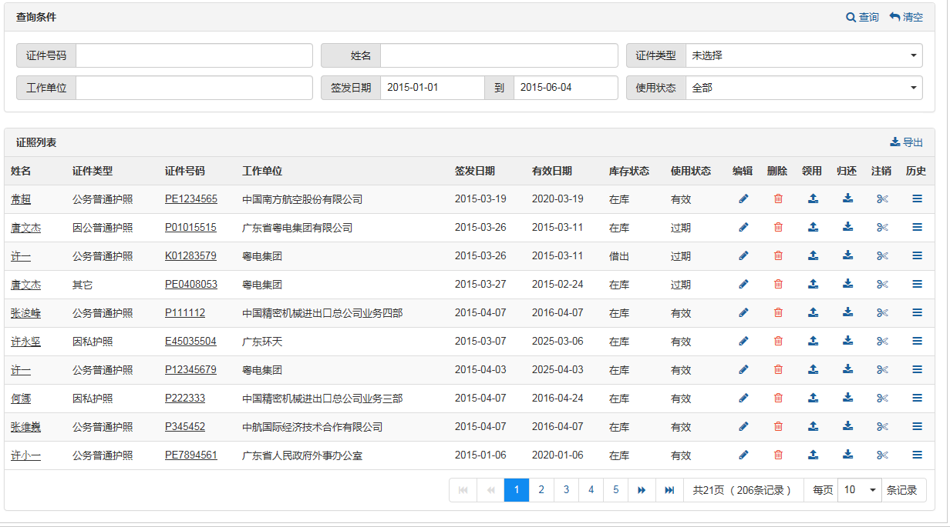
图表 33证照查询界面
获得查询结果后，用户可进行以下操作：
操作 | 说明
编辑 | 编辑选定证件的资料，操作见后面4.6.2说明
删除 | 用户确定后，可从数据库删除选定证件记录
领用 | 领用选定证件，操作见后面4.6.4说明
归还 | 如果选定的证件处于借出状态，可进行归还登记，操作见后面4.6.5说明
注销 | 注销选定的证件，操作见后面4.6.3说明
查看历史 | 查看选定的证件过往出访团组
导出 | 导出查询结果
图表 34证件查询界面中提供的功能

3.5.2证照录入
证件录入功能用于录入数据库中不存在的证照记录，也可对数据库中现存的记录进行编辑修改。
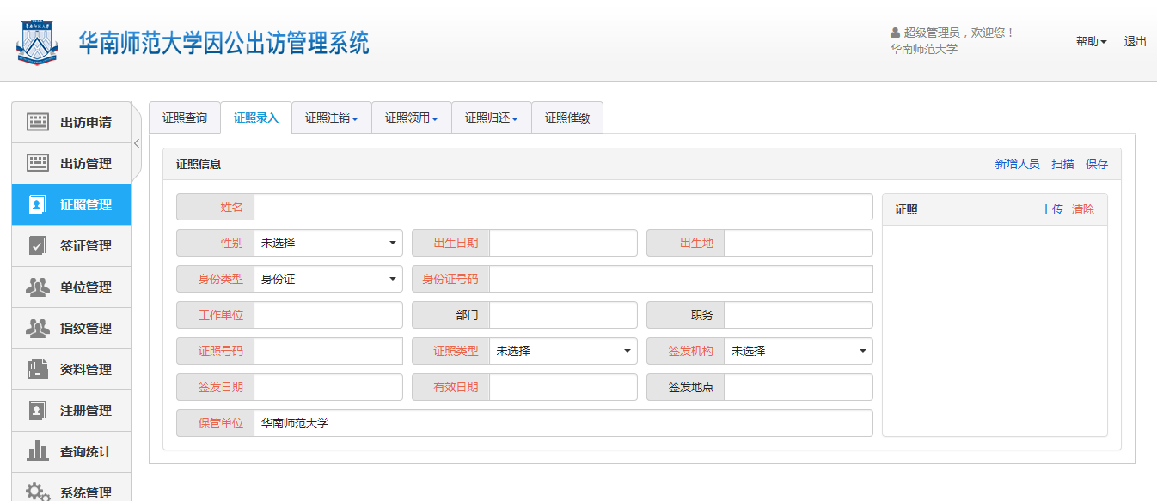
图表35证照资料编辑
录入证照信息时，需先确定证照的持有人信息，用户可在姓名栏中输入持证人的姓名，并从随后出现的下列列表中选择，如持证人并不存在于数据库记录中，可先点击右上角的“新增人员”图标，输入证照持有人完整的资料并保存后，再录入证照信息。最后点击“保存”图标即可。
如果用户需要留存证照资料页的扫描图片，请点击右侧的“上传”图标，将预先准备好的资料页扫描图片上传到服务器。
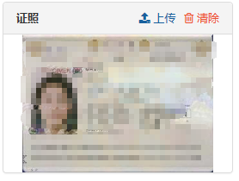
图表 36 上传证照资料页扫描件
如果用户配有文通证照识别设备，如TR581、TH630等， 亦提供了通过扫描或读取电子护照芯片(需配置TH630系统)的方式，直接获取证照资料及其资料页扫描图片。

3.5.3 证照注销

1）新增注销记录
在“证照注销”标签菜单中，点击“新增填写”即可进入证件注销操作界面。
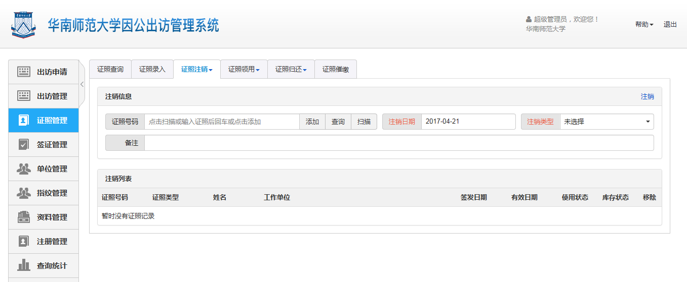
图表 37 证照注销操作界面
用户先选定注销内容，然后逐一在“证照号码”文本框中输入号码，并点击右侧的“添加”按钮，将需注销的证照号码添加到界面下方的注销列表中。如需从列表中移除记录，请点击列表右侧的“移除”图标。
如果需要使用更多的查询条件，请点击“证照号码”文本框右侧的“查询”按钮，打开证照查询界面，输入查询条件，并在证照号码列表中选择需要注销的号码，然后点击按钮“添加到注销列表”。即可批量添加需注销的证照号码。
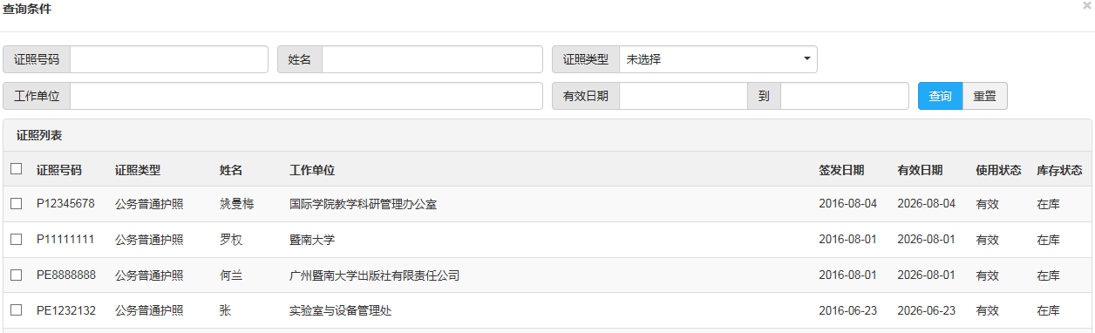
图表 38 证照号码查询界面
确认证件注销列表无误后，点击右上方的“注销”图标，即完成证件注销操作。注销单成功保存后，所有证件的可用状态将会变为“注销”。
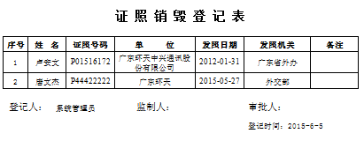
图表 39 证照销毁登记表式样

2）查询历史记录
在证照注销历史记录查询界面中，用户可按“证照号码”、“注销类型”和“注销日期”范围等条件，查询数据库中的证照注销记录。
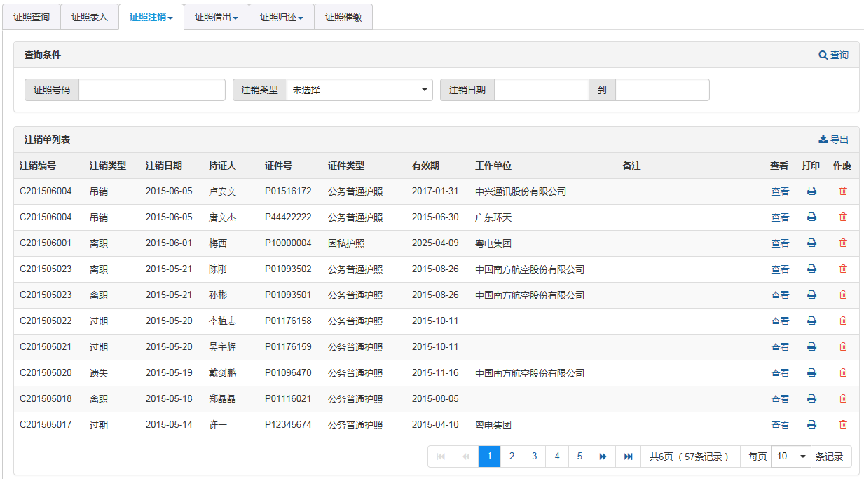
图表 40 证照注销历史记录
在这个操作界面中，用户可执行以下操作：
操作 | 说明
查看 | 查询选定注销单所包括的证照号码列表
打印 | 重新打印《证照销毁登记表》
作废 | 作废选定的注销单，注销单中所有的证件可用状态重新设置为“有效”
导出 | 导出注销列表
图表41 证照注销历史记录功能列表
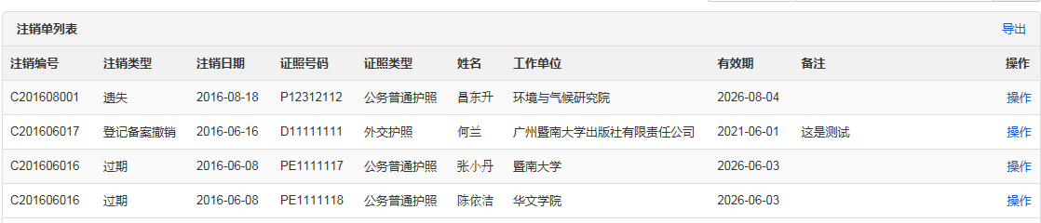
图表 42 注销单所包括的证照号码列表
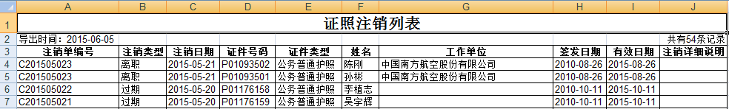
图表 43证件注销记录导出式样

3.5.4 证件领用
如果证照持有人不属于随团出访，但又需要临时借出证件，可以使用证件管理中的证件借出功能。

1）新增领用记录
在“证照领用”标签菜单中，点击“新增填写”即可进入证件领用操作界面。
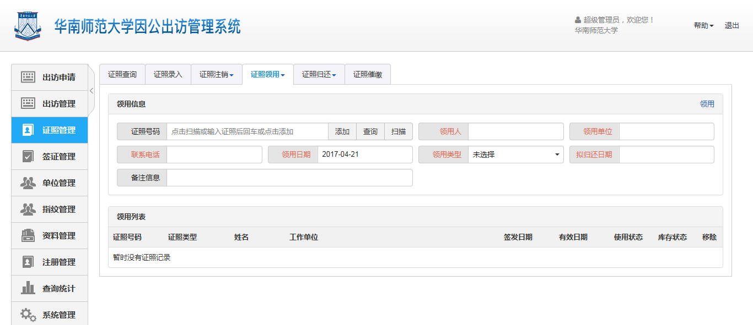
图表 44 证照归还操作界面
用户先输入“领用人”、“领用单位”、“联系号码”、“领用类型”、“拟归还日期”等信息。然后逐一在“证照号码”文本框中输入号码，并点击右侧的“添加”按钮，将需领用的证照号码添加到界面下方的领用列表中。如需从列表中移除记录，请点击列表右侧的“移除”图标。
如果需要使用更多的查询条件，请点击“证照号码”文本框右侧的“查询”按钮，打开证照查询界面，输入查询条件，并在证照号码列表中选择需要领用的号码，然后点击按钮“添加到领用列表”。即可批量添加需领用的证照号码。
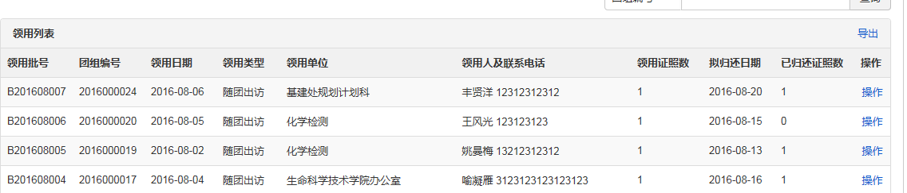
图表 45 证照号码查询界面
确认证件领用列表无误后，点击右上方的“领用”图标，并签字确认后，即完成证件领用操作。
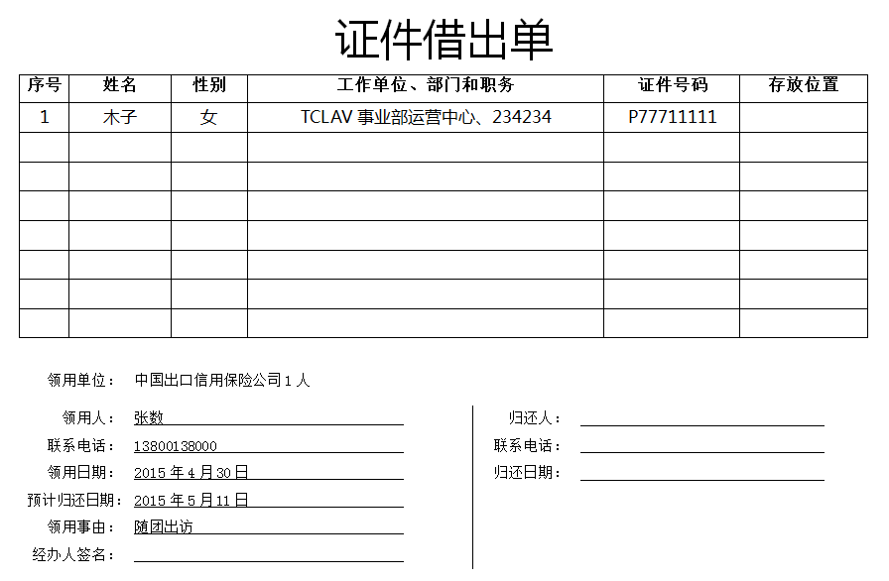
图表 46 证照借出单式样

2）查询历史记录
在证照领用历史记录查询界面中，用户可按“团组编号”、“证照号码”、“领用类型”、“领用单位”、“领用人”和“领用日期”范围等条件，查询数据库中的证照领用记录。
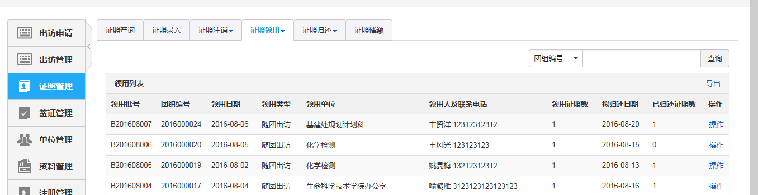
图表 47 证照借出历史记录
在这个操作界面中，用户可执行以下操作：
操作 | 说明
查看 | 查询选定借出单所包括的证照号码列表
打印 | 重新打印《证照借出单》
作废 | 作废选定的借出单，借出单中所有的证件库存状态重新设置为“在库”
导出 | 导出借出列表
表格 48证照借出历史记录功能列表
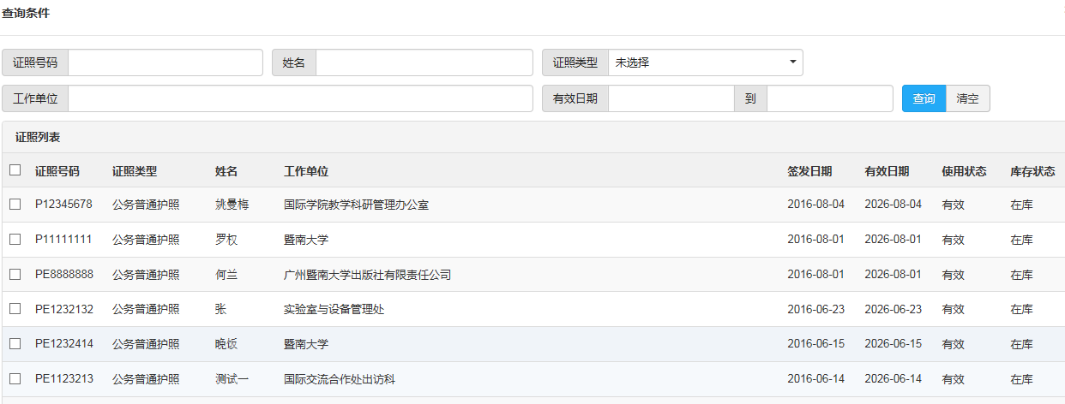
图表 49借出单所包括的证照号码列表
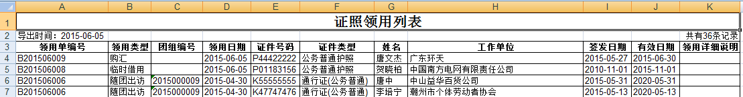
图表 50 证照借出记录导出式样

3.5.5 证件归还

1）新增归还记录
在“证照归还”标签菜单中，点击“新增填写”即可进入证件归还操作界面。
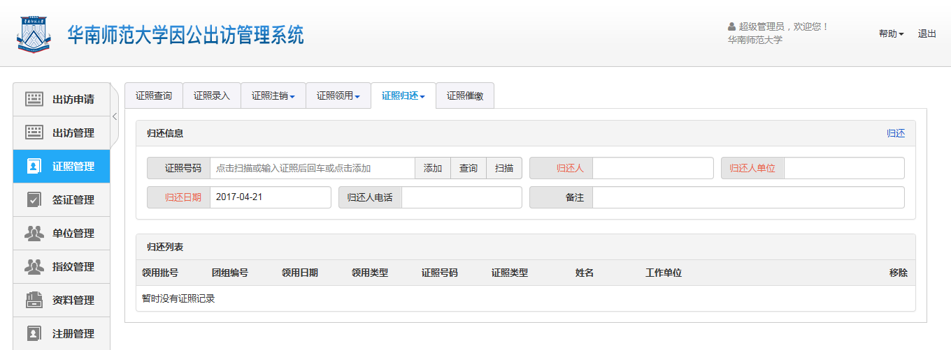
图表 51 证照归还操作界面
用户先输入“归还人”、“归还单位”、“联系号码”、“归还日期”等信息。然后逐一在“证照号码”文本框中输入号码，并点击右侧的“添加”按钮，将需领用的证照号码添加到界面下方的归还列表中。如需从列表中移除记录，请点击列表右侧的“移除”图标。
如果需要使用更多的查询条件，请点击“证照号码”文本框右侧的“查询”按钮，打开证照查询界面，输入查询条件，并在证照号码列表中选择需要归还的号码，然后点击按钮“添加到归还列表”。即可批量添加需归还的证照号码。
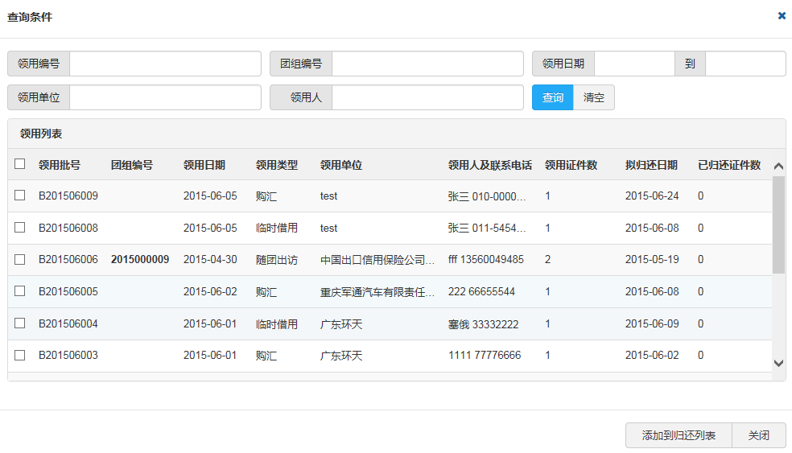
图表 52 证照号码查询界面
确认证件领用列表无误后，点击右上方的“归还”图标，即完成证件归还操作。归还单成功保存后，所有证件的库存状态将会变为“在库”。
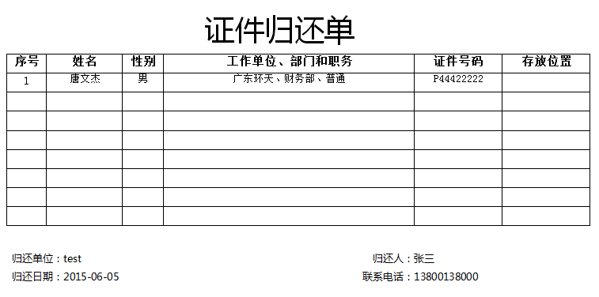
图表 53 证照归还单式样

2）查询历史记录
在证照归还历史记录查询界面中，用户可按“团组编号”、“证照号码”、“归还单位”、“归还人”和“归还日期”范围等条件，查询数据库中的证照归还记录。
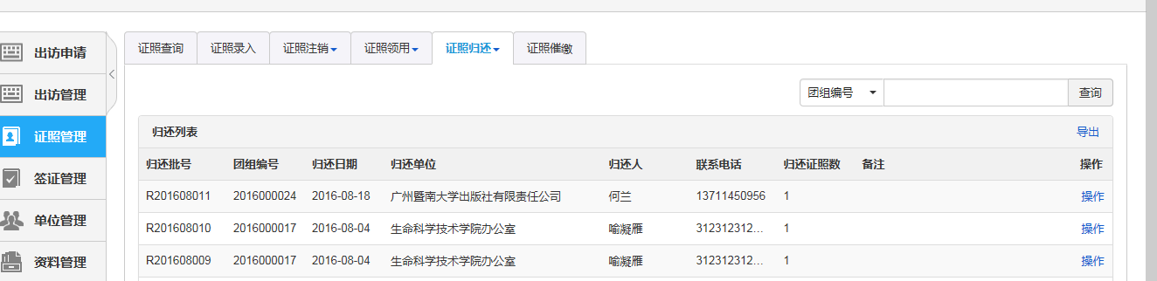
图表 54 证照归还历史记录
在这个操作界面中，用户可执行以下操作：
操作 | 说明
查看 | 查询选定归还单所包括的证照号码列表
打印 | 重新打印《证照归还单》
作废 | 作废选定的归还单，归还单中所有的证件库存状态重新设置为“借出”
导出 | 导出归还列表
图表55 证照归还历史记录功能列表
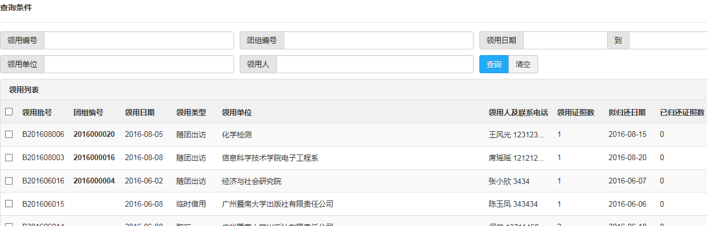
图表 56 借出单所包括的证照号码列表

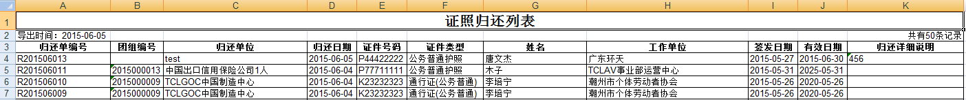
图表 57 证照归还记录导出式样

3.5..6 证照催缴
证件催缴用于查询数据库中所有超出指定“拟归还日期”的未归还证件记录。查询条件包括“领用人”、“领用单位”、“领用类型”、“团组编号”、“拟归还日期”和“领用日期”范围。
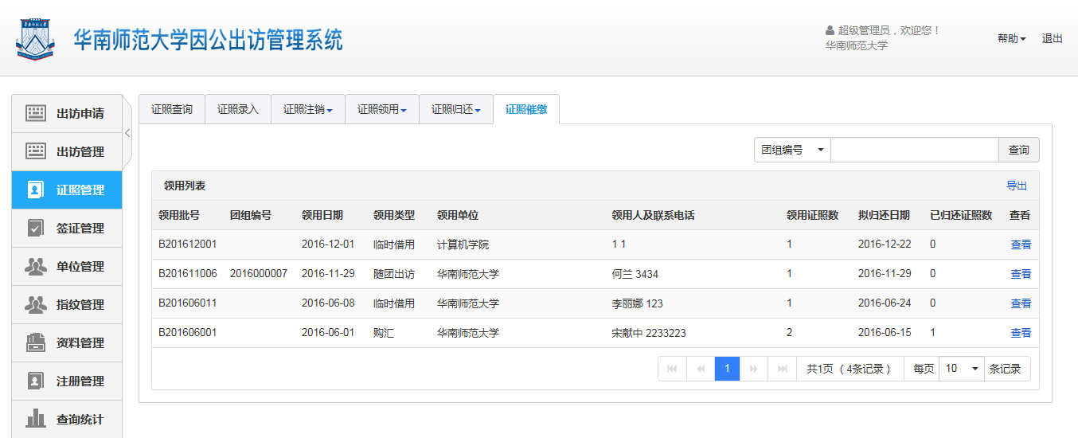
图表 58 证件催缴
用户可根据查询结果进行催缴。
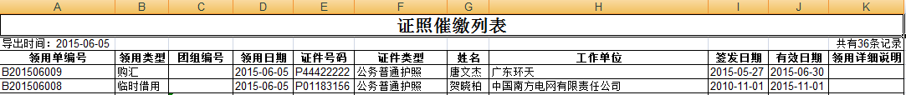
图表59 证件催缴记录导出式样

3.6签证管理
系统的签证管理用于查询数据库中记录的所有出访人员的出国签证和赴港澳签注记录。

3.6.1出国签证查询
查询条件包括“证件号码”、“姓名”、“国家”、“次数类型”、“签证有效期”范围，以及“护照有效期”范围。
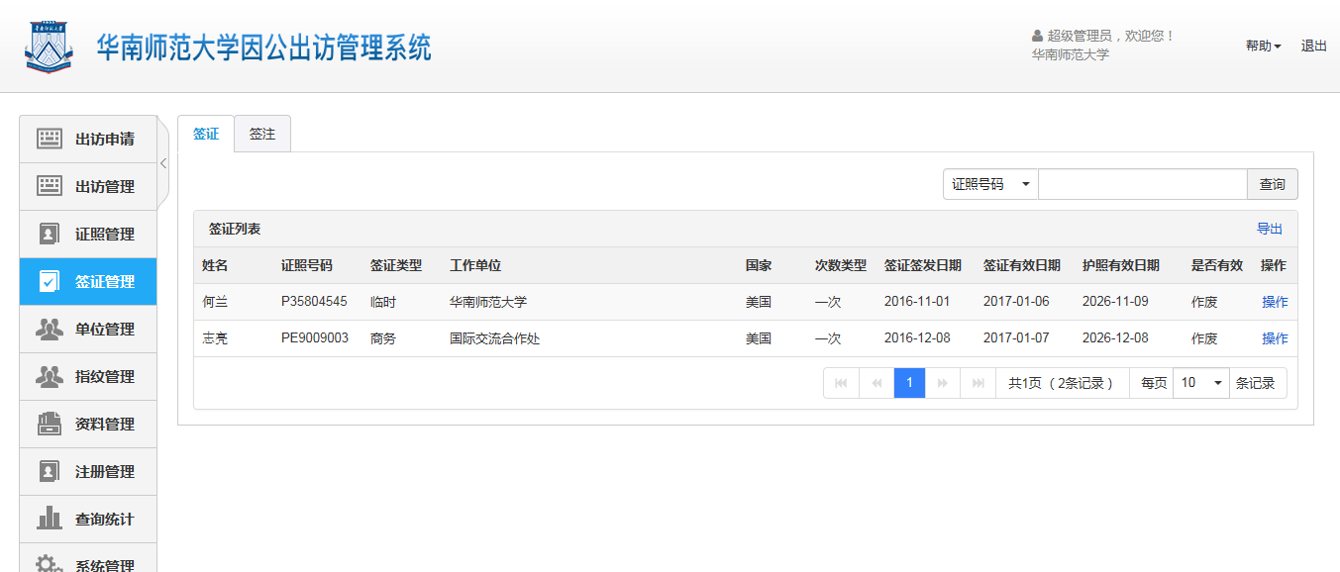
图表 60 出国签证记录查询
在这个操作界面中，用户可执行以下操作：
操作 | 说明
修改 | 编辑选定的“出国签证”信息
删除 | 删除选定的“出国签证”信息
新增 | 增加“出国签证”信息
图表 61 出国签证功能列表
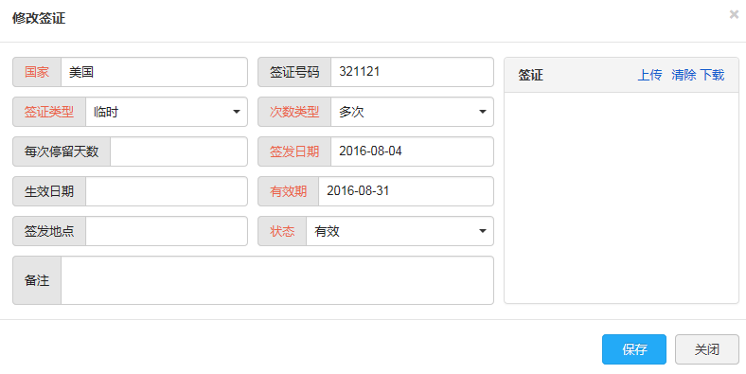
图表 62 修改出国签证信息

3.6.2 签注查询
查询条件包括“证件号码”、“姓名”、“地区”、“次数类型”、“签注有效期”范围，以及“通行证有效期”范围。
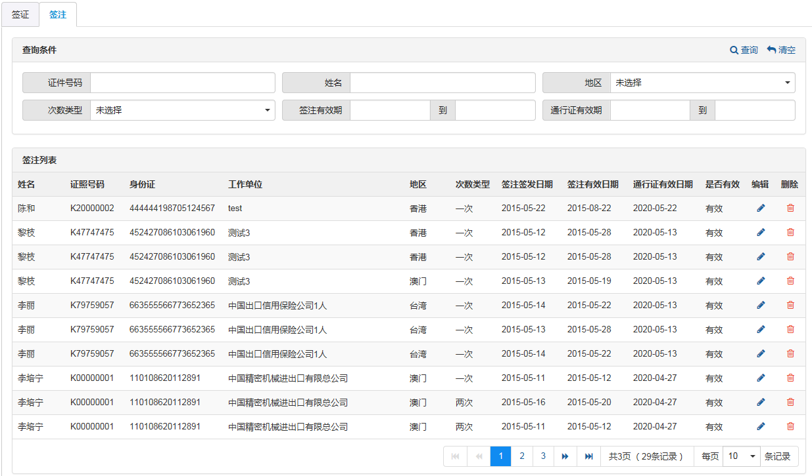
图表 63 签注记录查询
在这个操作界面中，用户可执行以下操作：
操作 | 说明
修改 | 编辑选定的“赴港澳签注”信息
删除 | 删除选定的“赴港澳签注”信息
新增 | 增加 “赴港澳签注”列表
图表 64 出国签证功能列表
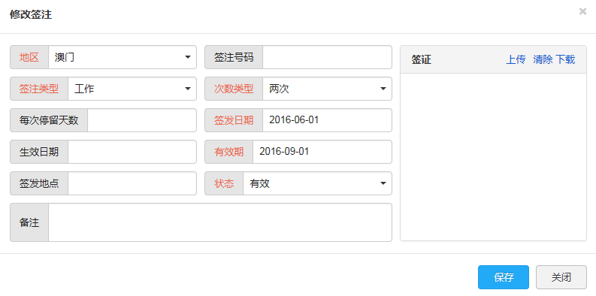
图表 65 修改赴港澳信息

3.7 单位管理
系统的单位管理用于管理数据库中的出访单位资料、人员资料和部门资料。管理的范围分为“本系统”和“外系统”。
操作界面分左右两部分，左边为“单位列表”，右边为“人员列表”和“部门列表”。
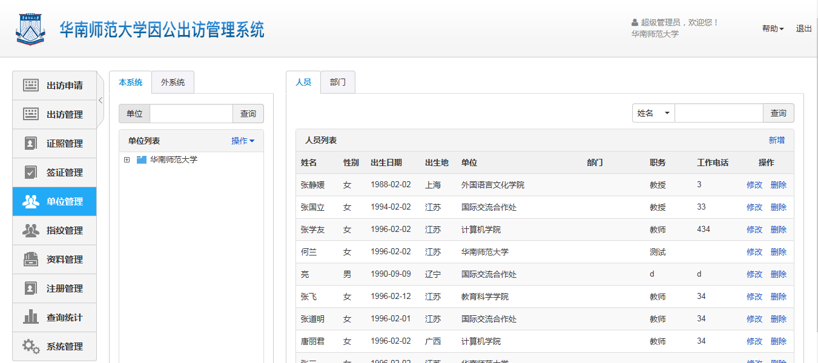
图表 66单位管理

3.7.1单位管理
用户可通过界面左侧的“本系统”和“外系统”标签，切换“单位列表”中所显示的单位类型。单位名称以树状方式表示上下级关系，点击“单位名称”前面的“+”图标可展开其下属的单位列表。
界面中可以进行的操作包括：
操作 | 说明
新增 | 添加单位资料
编辑 | 编辑选定的单位信息
删除 | 删除选定的单位信息
定位 | 根据单位名称进行定位
查看 | 查看选定单位的下属人员和部门
禁用 | 停用单位信息
图表67 单位管理功能列表

新增及编辑单位
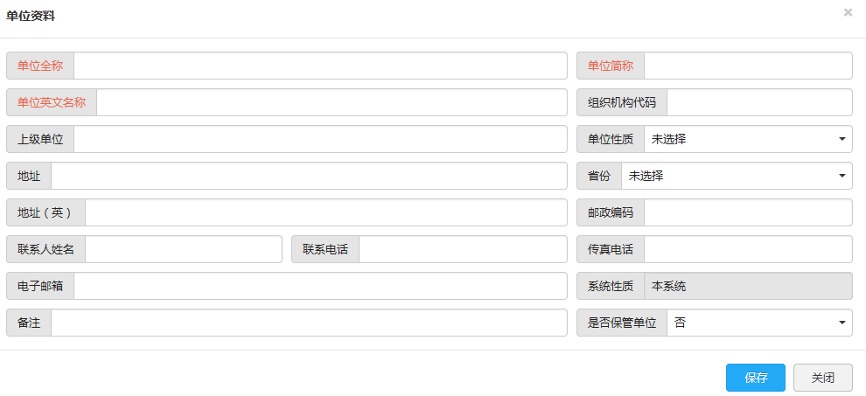
图表 68 单位信息编辑
用户需输入“单位全称”、“单位简称”、“单位英文名称”和“单位性质”等信息。如果需要设定上下级关系，请指定“上级单位”。录入完毕后，点击按钮“保存”，单位资料即保存到数据库中，并根据所指定的上级单位，显示到单位列表中相应的位置。

定位
如果单位太多，无法快速定位到需要查看的单位，用户可通过查询功能，检索指定的单位。
图表 69单位查询

删除
如果用户希望删除某个单位的记录，请先在单位列表中选择需要删除的单位，然后点击“删除”图标即可。如果选定的单位没有包括任何下级单位、人员和部门，即可删除成功。否则，需先删除下属的单位、人员和部门后，才能进行删除操作。

查看人员及部门
在“单位管理” 界面左侧的树状列表中选择需要查看人员和部门的信息的单位。界面右边的人员和部门列表将进行刷新，只列出选定单位相关的信息。

3.7.2人员管理
人员管理可对系统中的人员记录进行新增、修改、删除和查询操作。
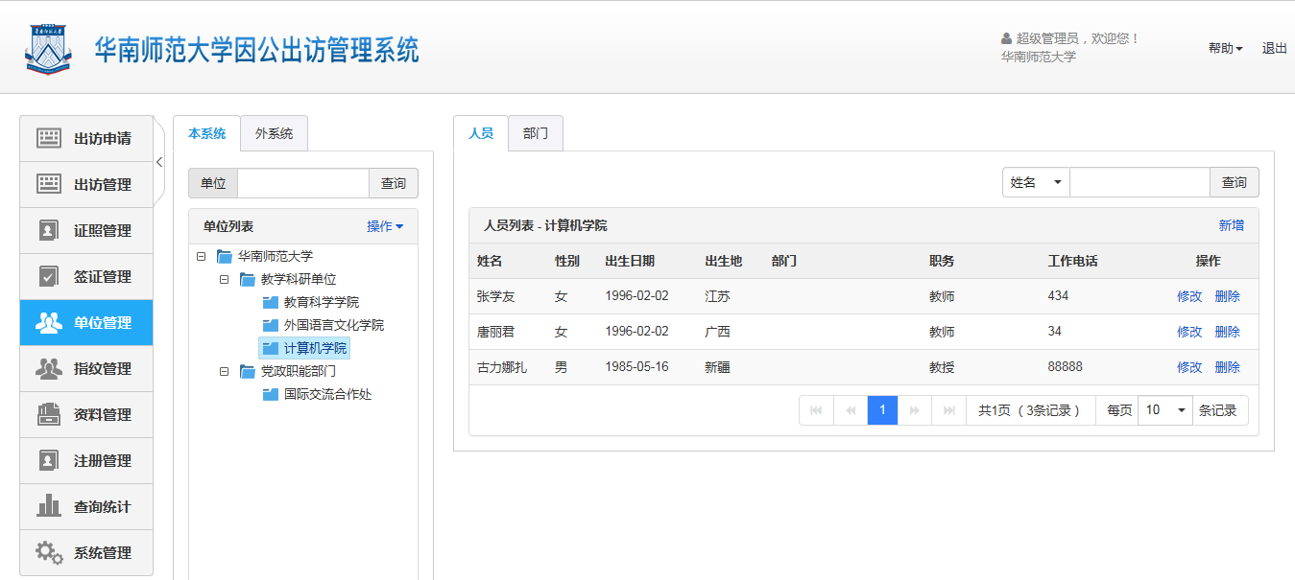
图表 70 人员管理
界面中可以进行的操作包括：
操作 | 说明
新增 | 添加人员资料
修改 | 编辑选定的人员信息，并对人员的附件信息进行维护
删除 | 删除选定的人员信息
查询 | 根据制定的条件查询人员
图表 71 人员管理功能列表

添加人员
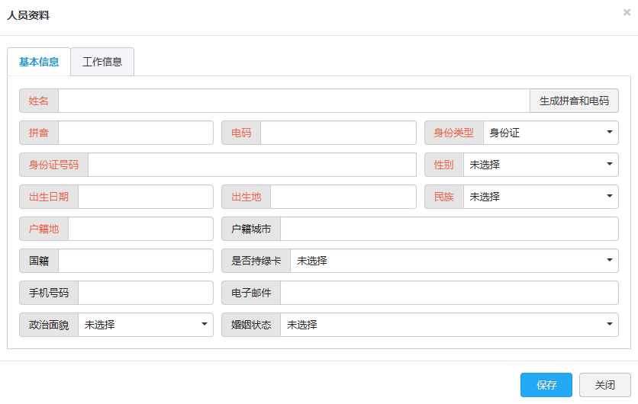
图表 72新增人员记录-基础信息
人员资料的录入包括“基础信息”和“单位信息”。其中“基础信息”包括“姓名”、“拼音”、“电码”、“身份证号码”、“性别”、“出生日期”、“出生地”、“民族”、户籍地等。
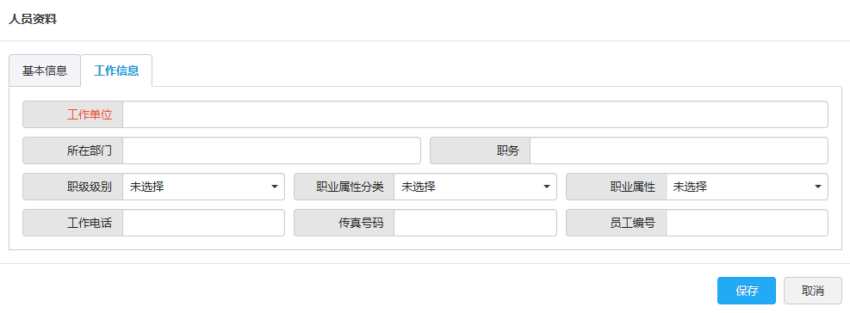
图表 73 新增人员记录-工作信息
“工作信息”包括“工作单位”、“所在部门”等。
所有信息录入完毕后，点击“保存”按钮，即可将人员信息保存到系统中。

修改人员
人员编辑功能除了上述的“基本信息”和“工作信息”外，还可对人员附件进行管理，包括“指纹”、“照片”、“签名”、“身份证”和“户口本”。
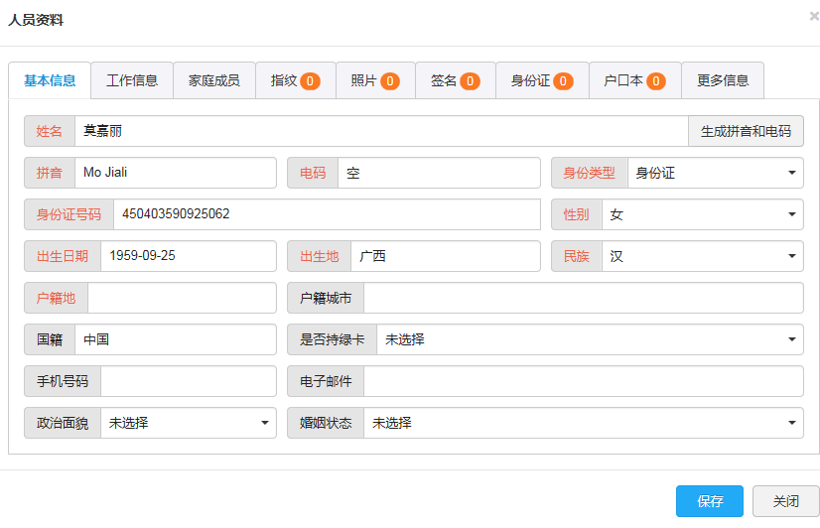
图表 74 人员资料编辑
用户可上传、删除、下载这些附件，也可直接查看相关的大图。

删除人员
如果用户希望删除某个人员的记录，请先在人员列表中选择人员，然后点击“删除”图标即可。如果选定的人员单位没有包括任何证照记录和出访记录，即可删除成功。否则，需先删除相关的参团记录和证照记录后，才能进行删除操作。

定位人员
如果人员太多，无法快速定位到需要查看的人员，用户可通过查询功能，检索指定的人员。查询条件包括“人员姓名”、“部门”和“职务”。
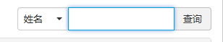
图表 75人员查询

3.7.3部门管理
部门管理用于管理各个单位下属的部门信息，包括新增、修改、删除和查询。部门信息主要用于录入人员资料时，对人员所属部门进行选定。
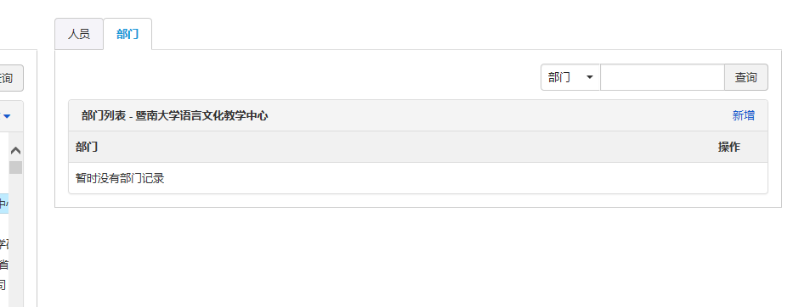
图表 76 部门管理
界面中可以进行的操作包括：
操作 | 说明
新增 | 添加部门资料
修改 | 编辑选定的部门信息
删除 | 删除选定的部门信息
查询 | 根据制定的条件查询部门
图表 77 人员管理功能列表

1）新增（修改）部门
图表 78编辑部门信息
部门资料的录入包括“单位名称”和“部门名称”。所有信息录入完毕后，点击“保存”按钮，即可将部门信息保存到系统中。

2）删除部门
如果用户希望删除某个部门的记录，请先在部门列表中选择部门，然后点击“删除”图标即可删除成功。

3）定位部门
如果部门太多，无法快速定位到需要查看的部门，用户可通过查询功能，检索指定的部门。查询条件包括“部门”和“单位”。
图表 79 部门查询

3.8 指纹管理
系统的指纹管理功能包括了“预约查询”、“指纹预约”

3.8.1预约查询
“预约查询”用于查询已经预约成功的指纹预约，可以多选取消已经预约成功的指纹预约。
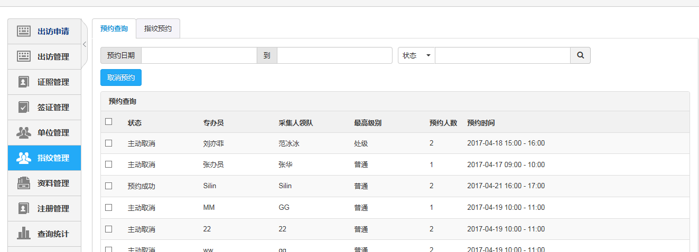

3.8.2指纹预约
预约省外办指纹预约
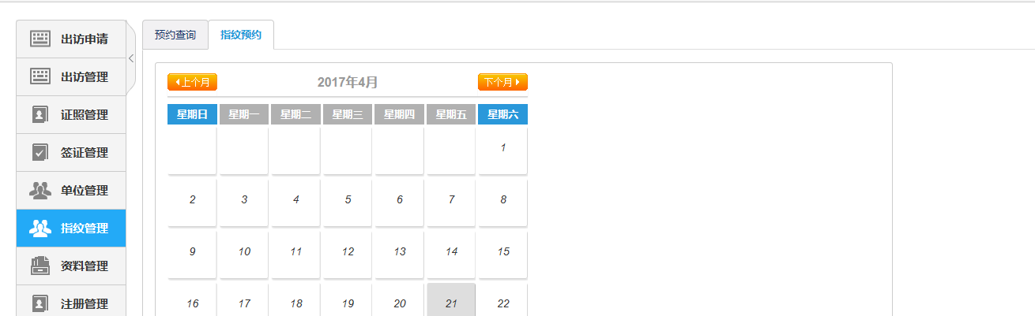

3.10 注册管理

3.10.1未审批账号
普通用户注册账号主要分三种 未审批账号，已审批账号，审批不通过账号
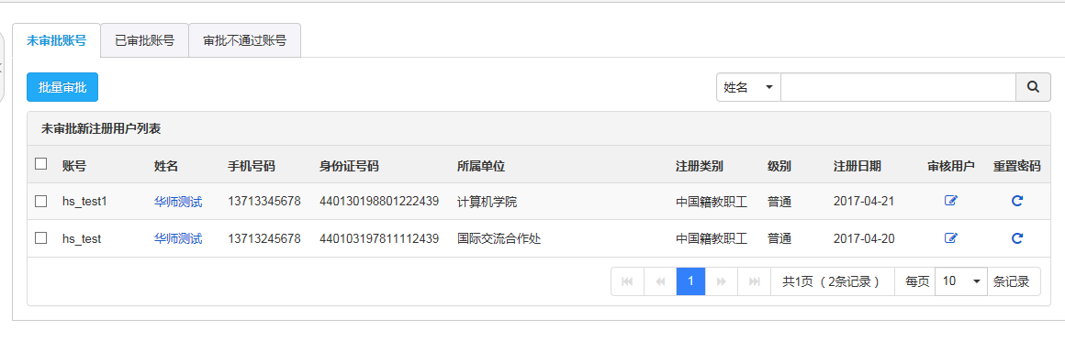

统计项目说明

无法删除已有出访记录、注销记录或领用归还记录的证件。
删除操作无法进行还原，如果进行了误删除操作，需用户重新录入证照资料。
录入人员信息的操作方法见后面4.8.2
此处只能输入可用状态为“有效”的证照号码。
属于随团出访的证件借出登记，请使用团组管理中的证件领用功能。
此处只能输入库存状态为“在库”的证照号码。
此处只能输入库存他为“借出”的证照号码。
“上级单位”必须是数据库中已存在的单位，或者保存为空格。
人员的“姓名”、“性别”、“出生日期”和“出生地”的组合在系统中必须是“唯一”存在的
人员姓名的“拼音”和“电码”，由系统自动生成，用户也可以自行更改。
“身份证号码”在系统中也需保持唯一。
人员的“工作单位”必须是系统中已存在的单位记录。
“单位名称”必须是系统中已存在的单位记录。

